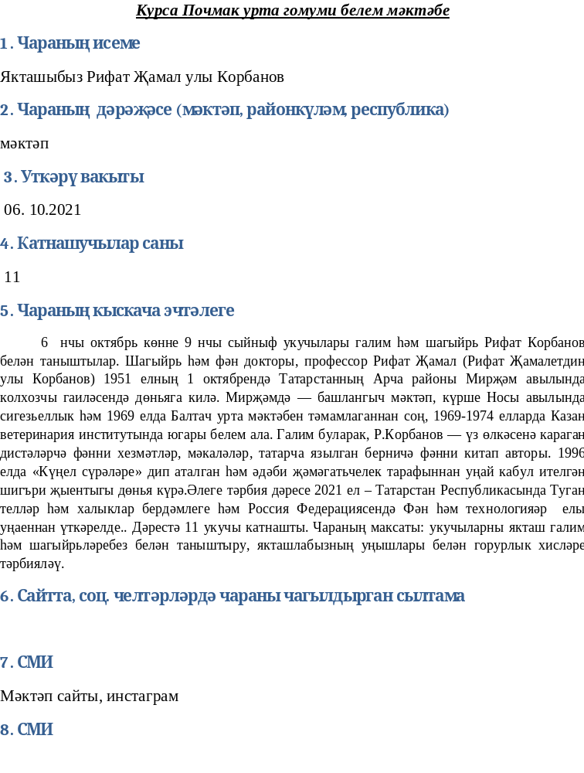
https://www.instagram.com/p/CUwcEdvNpUc/?utm_medium=share_sheet

Мәктәп исеме
Курса Почмак урта гомуми белем мәктәбе
1. Чараның исеме
Көзге табигатькә экскурсия
2. Чараның дәрәҗәсе (мәктәп, районкүләм, республика)
мәктәп
3. Уткәрү вакыты
4 октябрь, 2021 нче ел
4. Катнашучылар саны
5
5. Чараның кыскача эчтәлеге
6 класс укучылары көзге табигатькә экскурсиягә чыктылар. Мәктәп янында үскән агачларның төрле матур төсләренә хозурланып карадылар. Көзге турында язылган татар, рус шагыйрьләренең шигырьләрен искә төшерделәр. Агачлар янында үскән гөмбәләр белән таныштылар. Яфраклардан көзге букет ясадылар. Экскурсия балаларга бик ошады. С целью познакомиться с прощальной красотой осени ученики 6 класса были на экскурсии. Они наблюдали за изменениями в природе. Их привлекала разноцветная листва деревьев. Шестиклассники собрали осенний букет, познакомились с грибами, вспоминали стихотворения татарских и русских поэтов об осени. Экскурсия всем ученикам очень понравилась.
6. Сайтта, соц. челтәрләрдә чараны чагылдырган сылтама
Место для ввода текста. https://www.instagram.com/p/CUwcyfvtM8u/?utm_medium=share_sheet
7. СМИ
Инстаграм, мәктәп сайты
8. СМИ


Мәктәп исеме
Курса Почмак урта гомуми белем мәктәбе
1. Чараның исеме
“Сөмбелә бәйрәме”
2. Чараның дәрәҗәсе (мәктәп, районкүләм, республика)
мәктәпкүләм
3. Уткәрү вакыты
05.10.2021
4. Катнашучылар саны
6
5. Чараның кыскача эчтәлеге
4 класс укучылары өчен “Сөмбелә бәйрәме” исемле тәрбия сәгате үткәрелде. Чараның максаты: 1 Сөмбелә бәйрәме белән таныштыру. 2 Кеше хезмәтенә ихтирам тәрбияләү 3 Татар халык бәйрәмнәрен зурлау. Укучылар Сөмбелә бәйрәме турында презентация карадылар. Сөмбелә бәйрәме турында сөйләштеләр. Көз турында мәкальләр, сынамышлар әйтештеләр. Яшелчәләр, җиләк-җимешләр турындагы табышмакларга җаваплар таптылар.

6. Сайтта, соц. челтәрләрдә чараны чагылдырган сылтама
https://www.instagram.com/p/CUm-RxBNSnm/?utm_medium=share_sheet
7. СМИ

Сөмбелә (гарәп. سنبله‎ сөнбелә — «башак ) — татарларда көзге көн-төн тигезлеге (22–23 сентябрь), яучылык һәм уңыш бәйрәме. Заманалар, чорлар аша сакланып калып “Сөмбел” “сөнбел-сөнбеләгә”, бүгенге “Сөмбелә”гә әйләнгән.
Зодиак календарендә 23 августтан 23 сентябрьгә кадәр вакытны, алтынчы айны Cөмбелә дип тә атаганнар. Гарәпләр йолдыз кебек янып торган кызгылт-сары һәм сап-сары төстәге лалә чәчәген дә һәм күпсанлы вак чәчәкләре башакка охшаган тәлгәшкә берләшеп торучы үсемлекне дә (гиацинт) “сөнбел” дип йөртәләр.
Башак — ул үрчем-уңыш белән бәйләнгән, димәк биредә хатын-кыз башлангычы бар дигән сүз.
Татарларда Юлиан календаренә кадәр зодиак календарь кулланылган һәм сигезенче ай “Сөмбелә” дип йөртелгән. Бу күренеш мәкальләрдә яхшы сакланган:
- Сөмбелә туса, су суыныр
- Сөмбеләдә өелеп килер
- Сөмбеләдә урып ал, арышыңны чәчеп кал
Нәүрүз бәйрәме язның башы булса, Сөмбелә көзне түгәрәкләү ае, чөнки бу вакытта урып-җыю эшләре һәм уҗымга сөрү төгәлләнә, ашлык сугылып келәт-амбарларга тутырылган.
“Сөмбелә” табыны камыр ашларына бай була, муллык билгесе булган бавырсак пешерелгән.
“Сөмбелә” гомер-гомергә уңыш бәйрәме булган. Сөмбелә ул шундый бәйрәм җәйне көздән белдерә.
8. СМИ
инстаграм
8. Фото
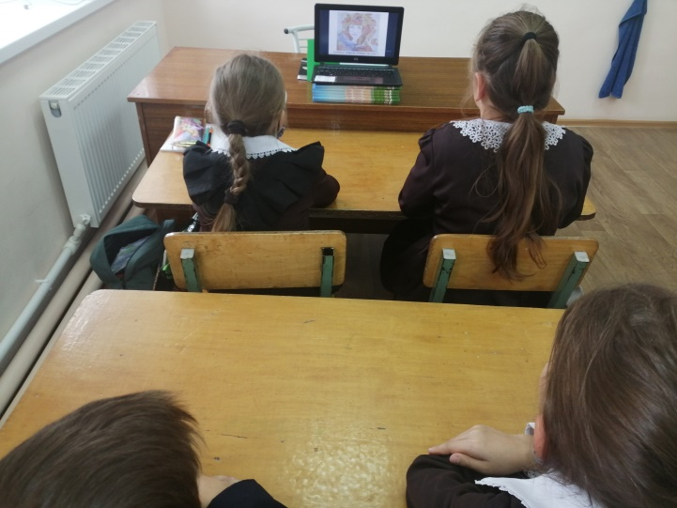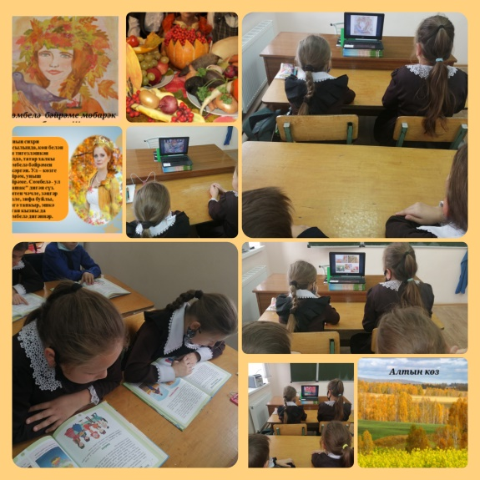

Мәктәп исеме
Курса Почмак урта гомуми белем мәктәбе
1. Чараның исеме
“Акыллыга сүз әйттем...”
2. Чараның дәрәҗәсе (мәктәп, районкүләм, республика)
мәктәпкүләм
3. Уткәрү вакыты
4.10.2021
4. Катнашучылар саны
5
5. Чараның кыскача эчтәлеге
2 сыйныфта “Акыллыга сүз әйттем...” дигән класс сәгате үткәрелде. Место для ввода текста. Укучылар бүген табышмаклар кичәсендә катнаштылар.Кичәдә хайваннар , үсемлекләр,әйләнә-тирәбездә очрый торган башка әйберләр турында табышмаклар әйтештелер. Балалар игътибарлылыкта, тапкырлыкта,зирәклектә сыналдылар.Кичә ахырына сыйныфтагы иң тапкыр укучыны ачыкладылар.”Сабантуй” дигән сүздән кечкенә сүзләр тезеп ярыштылар.Укучыларның сүзлек запасын баетуда бу чара файдалы булды.
6. Сайтта, соц. челтәрләрдә чараны чагылдырган сылтама
https://www.instagram.com/p/CUwdqyVNg_B/?utm_medium=share_sheet
7. СМИ
инстаграм
8. СМИ 